**Министерство образования Российской Федерации**

**МОСКОВСКИЙ ГОСУДАРСТВЕННЫЙ ТЕХНИЧЕСКИЙ**

**УНИВЕРСИТЕТ**

**им. Н.Э. БАУМАНА**

Факультет: Информатика и системы управления

Кафедра: Информационная безопасность (ИУ8)

**ЭЛЕКТРОНИКА И СХЕМОТЕХНИКА**

**Лабораторная работа №4 на тему:**

«Мультивибратор на основе операционного усилителя с интегрирующей RC - цепью»

Вариант 4

**Преподаватель:**

Ковынев Н.В.

**Студент**:

Девяткин Е.Д.

**Группа:**

ИУ8-44

**Репозиторий работы**: <https://github.com/ledibonibell/Module04-ECE>

Москва 2024

**Цель работы**

Изучение принципов построения схем мультивибраторов на основу ОУ, исследование режимов работы.

**Входные данные**

Задание 1:

|  |  |  |
| --- | --- | --- |
| Вариант | $$R_{1},R_{2},R_{4} кОМ$$ | $$C_{1} мкФ$$ |
| 4 | 40 | 0.056 |

Задание 2:

|  |  |  |  |
| --- | --- | --- | --- |
| Вариант | $$C_{1} мкФ$$ | $$R_{1},R_{2},R_{4} кОМ$$ | $$R_{5} кОМ$$ |
| 4 | 0.068 | 40 | 80 |

Задание 3:

|  |  |  |  |  |
| --- | --- | --- | --- | --- |
| Вариант | $$C_{1} мкФ$$ | $$R_{1},R_{2} кОМ$$ | $$R_{3} кОМ$$ | $$R_{4},R_{5},R_{6} кОМ$$ |
| 4 | 0.068 | 47 | 4.7 | 24 |

Задание 4:

|  |  |  |  |  |
| --- | --- | --- | --- | --- |
| Вариант | $$C_{1} мкФ$$ | $$R_{1},R_{2} кОМ$$ | $$R_{3} кОМ$$ | $$R_{4},R_{5} кОМ$$ |
| 4 | 0.068 | 47 | 4.7 | 24 |

**Перечень приборов**

Транзистор BC817-16:

1. Источники постоянной ЭДС
2. Резисторы
3. Конденсатор
4. Операционный усилитель
5. Осциллограф
6. Частотомер

**Ход работы**

**Задание 1**. Соберите, согласно варианту, на рабочем поле среды Multisim схему (Рис. 1) для испытания симметричного автоколебательного мультивибратора на ОУ. Запустите процесс моделирования работы схемы. С помощью осциллографа проверьте наличие импульсов на выходе мультивибратора.

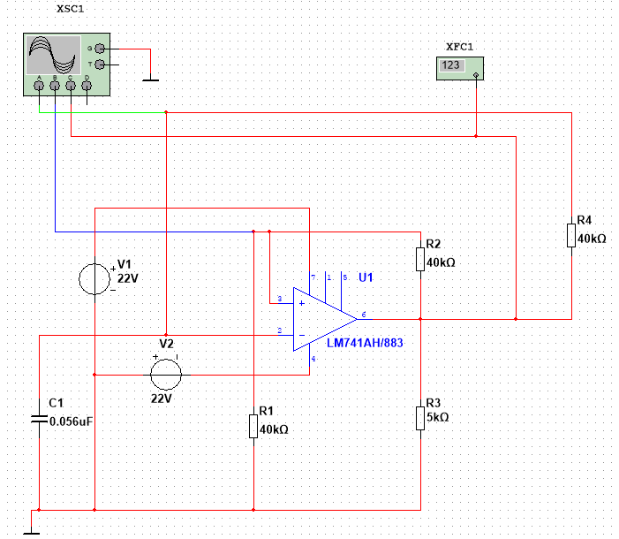

Рис. 1

|  |  |  |  |  |  |  |  |  |
| --- | --- | --- | --- | --- | --- | --- | --- | --- |
|  | $$U_{нас}^{+}$$ | $$U_{нас}^{−}$$ | $$U_{2}^{+}$$ | $$U_{2}^{−}$$ | $$t_{u1}$$ | $$t_{u2}$$ | $$T$$ | $$f$$ |
| Измер. | 20.80 | -20.80 | 10.40 | -10.40 | 2.462 | 2.434 | 4.896 | 204.18 |
| Расч. | 20.57 | -20.84 | 10.32 | -10.25 | 2.305 | 2.261 | 4.699 | 204.25 |

Таблица 1

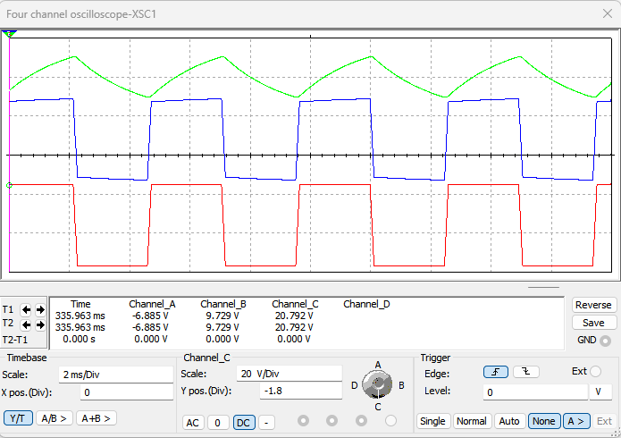

Рис. 2 - Осциллограмма

**Задание 2**. Соберите, согласно варианту, на рабочем поле среды Multisim схему для испытания несимметричного автоколебательного мультивибратора на ОУ (Рис. 3). Запустите процесс моделирования работы схемы. С помощью осциллографа проверьте наличие импульсов на выходе мультивибратора.

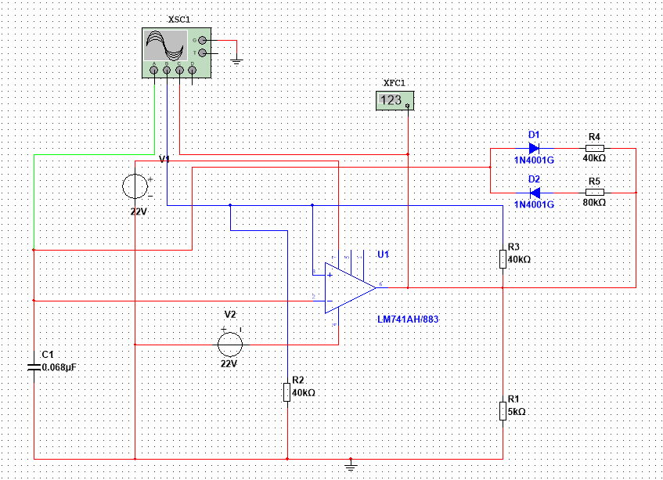

Рис. 3

|  |  |  |  |  |  |  |  |  |
| --- | --- | --- | --- | --- | --- | --- | --- | --- |
|  | $$U_{нас}^{+}$$ | $$U_{нас}^{−}$$ | $$U_{2}^{+}$$ | $$U_{2}^{−}$$ | $$t_{u1}$$ | $$t_{u2}$$ | $$T$$ | $$f$$ |
| Измер. | 20.80 | -20.80 | 10.405 | -10.12 | 5.786 | 3.042 | 8.902 | 112.3 |
| Расч. | 20.92 | -20.86 | 10.24 | -10.07 | 9.489 | 4.983 | 14.56 | 67.174 |

Таблица 2

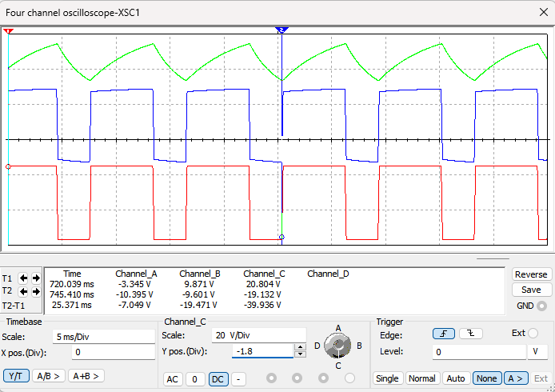

Рис. 4 - Осциллограмма

**Задание 3**. Соберите, согласно варианту, на рабочем поле среды Multisim схему для испытания автоколебательного мультивибратора на ОУ (Рис. 5), с изменяемой скважностью импульсов. Запустите процесс моделирования. С помощью осциллографа проверьте наличие импульсов на выходе мультивибратора.

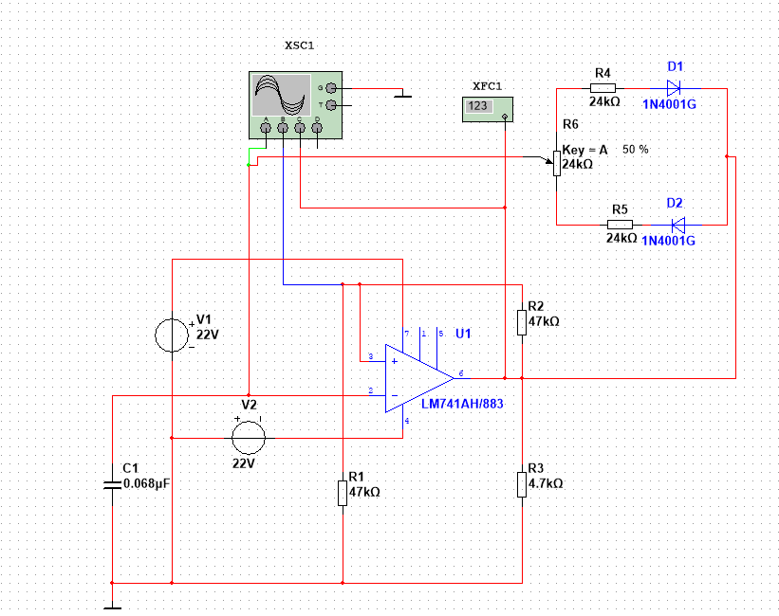

Рис. 5

|  |  |  |  |  |  |  |
| --- | --- | --- | --- | --- | --- | --- |
|  | 0% | 20% | 40% | 60% | 80% | 100% |
| $$t_{u1}$$ | 1.89 | 2.275 | 2.659 | 2.984 | 3.309 | 3.664 |
| $$t_{u2}$$ | 3.693 | 3.309 | 2.925 | 2.600 | 2.275 | 1.890 |
| $$T$$ | 5,583 | 5,584 | 5,584 | 5,584 | 5,584 | 5,554 |
| $$f$$ | 179,100 | 179,083 | 179,083 | 179,083 | 179,083 | 180,050 |

Таблица 3

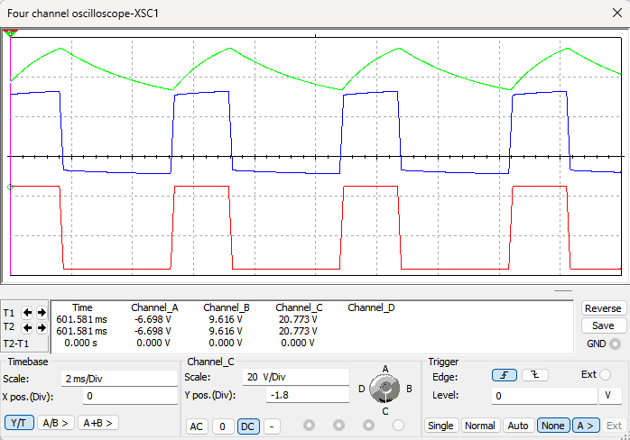

Рис. 6 - Осциллограмма

**Задание 4**. Соберите, согласно варианту, на рабочем поле среды Multisim схему для испытания автоколебательного мультивибратора на ОУ (Рис. 7), с изменяемой частотой следования импульсов. Запустите процесс моделирования. С помощью осциллографа проверьте наличие импульсов на выходе мультивибратора.

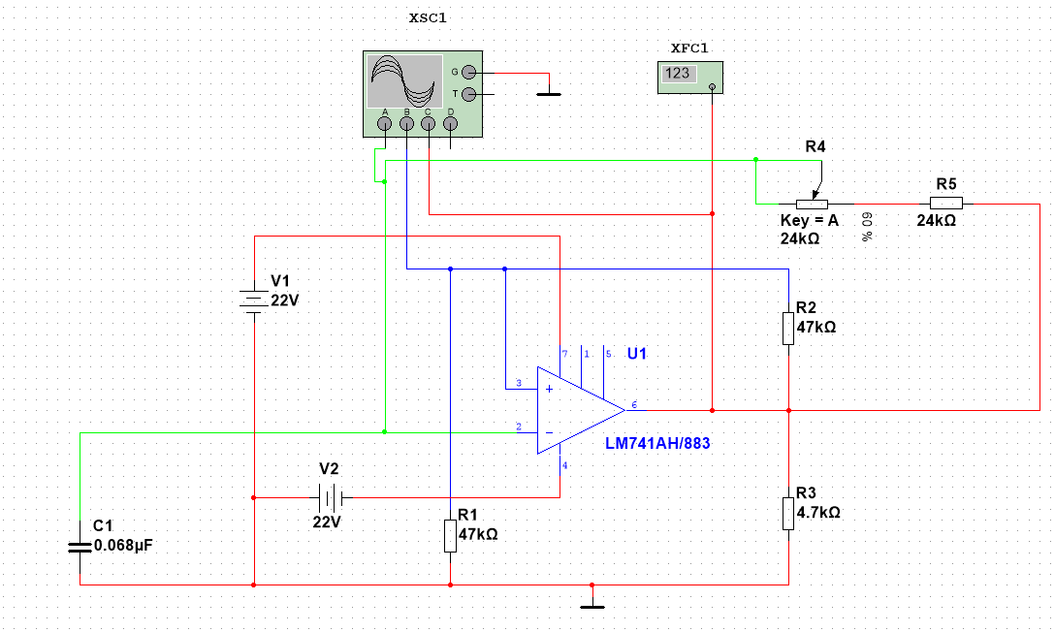

Рис. 7

|  |  |  |  |  |  |  |
| --- | --- | --- | --- | --- | --- | --- |
|  | 0% | 20% | 40% | 60% | 80% | 100% |
| $$t_{u1}$$ | 3.486 | 3.250 | 2.865 | 2.541 | 2.186 | 1.861 |
| $$t_{u2}$$ | 3.574 | 3.161 | 2.866 | 2.511 | 2.215 | 1.802 |
| $$T$$ | 7.060 | 6.411 | 5.731 | 5.052 | 4.401 | 3.663 |
| $$f$$ | 141.643 | 155.981 | 174.489 | 197.941 | 227.221 | 273.001 |

Таблица 4

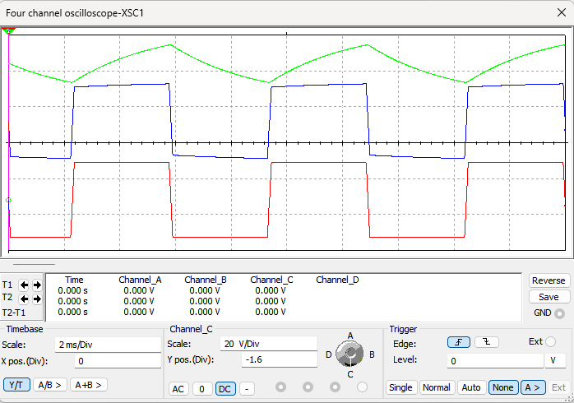

Рис. 8 - Осциллограмма

**Вывод**

В результате проведенных экспериментов было выявлено, что увеличение сопротивлений или емкостей в схеме приводит к увеличению периода колебаний, а изменение параметров питания или коэффициента усиления операционного усилителя влияет на форму сигнала выходного колебания.

Таким образом, изучение принципов построения схем мультивибраторов на основе операционных усилителей позволяет понять принцип их работы, а исследование различных режимов работы позволяет оптимизировать параметры схемы под конкретные требования.